### 《预言奇兵：天龙城的陷落》（Prophecy I: The Fall of Trinadon）

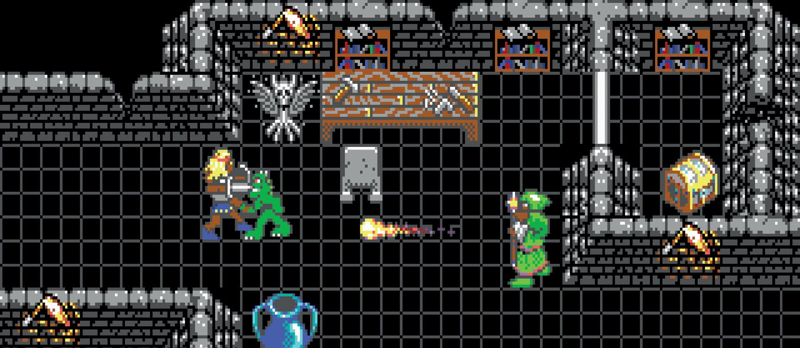

Activision, 1989, MS-DOS

作者：QX

翻译：FQ

动作 RPG 的时代在 20 世纪 80 年代末还尚未到来，或许这就是《预言奇兵：天龙城的陷落》[1][2]从来没有多少受众并且在今天已经被遗忘的原因吧。

游戏所使用的 VGA 画面也不是特别炫酷，只使用了 PC 本身的扬声器播放音效和音乐，而且交互界面也非常不优雅。尽管如此，《预言奇兵》依旧以一种简单易懂的方式传递着多到令人惊讶的乐趣。

图 1 每个区域都会在屏幕上显示一段简短但生动的描述性文字，让整个场景都充满了灵气。

图 2 可以在咒语的前面加上前缀：“Harlok”可以治疗 10 点 HP，而“KruHarlok”可以治疗 30 点 HP 但消耗也更大。

游戏一开始就直奔主题。主角显然是因为睡着而从一场在自己城市中的屠杀中幸存了下来。他及时醒来并开始了他的使命——找到并消灭克雷兰王（Lord Krellane）来替他的乡亲们复仇。

就像同时期的其他 CRPG 一样，《预言奇兵》使用了类似《龙与地下城》（Dungeons & Dragons）中的属性值方案和说明性文字。但也有一些新鲜元素，比如类似《塞尔达》（Zelda）的实时战斗系统，命中与否取决于玩家的反应速度，而伤害量则是依据角色的属性值和装备加成计算而来的。

游戏中可以找到非常多样的装备。尽管各个部位的护甲并不会影响角色的外观，但是武器和护盾是可以显示出来的。而这在游戏中是很重要的，因为武器的大小直接与攻击范围有关。

很难再想出来一个更简单，同时又能保证一些基础咒语能在整个游玩过程中都能用得上的系统了。

当然，也存在一些脱离时代的槽点，包括基于手册的反拷贝机制、加载时随机生成的纹理、模棱两可的谜题、受处理器速度影响的玩法、以及使用 QuickBASIC[3] 制作的音效和音乐（还有字体）。

无论从我第一次买这个游戏到现在过了多长时间，我依然可以找到重玩《预言奇兵》的乐趣——这是对这款 1980 年代推出的动作 RPG 很高的评价了。

1. 译者注：子标题为原创翻译。
2. 游戏命名为《Prophecy I》是因为游戏的作者 Richard Seaborne 计划要做一个系列。他没能从动视拿到经费，所以他跑去 EA 制作了《逃离地狱》（Escape from Hell，1990）。
3. 译者注：由微软推出的 BASIC 编程语言的一个变种，包括其集成开发环境和编译器。